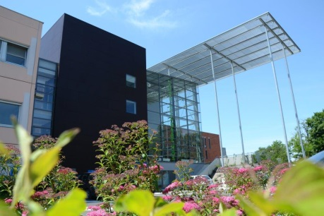



Angoulême, ville historique, est également une métropole industrielle et culturelle. Située à moins de 2 heures de Paris et 35mn de Bordeaux en LGV, elle bénéficie d’un marché immobilier attractif alliant ville et campagne, à 1h15 de la côte atlantique. La Charente offre des opportunités de découvertes culturelles et de bien-être : un territoire dynamique et propice à la vie de famille !

Le Centre Hospitalier d’Angoulême recrute … venez rejoindre un hôpital innovant et durable !
- L’établissement support du GHT de Charente
- 2 500 professionnels dont 250 équivalents temps plein médicaux et internes
- 1 160 lits et places MCO/SSR/ULSD et EHPAD
- 8 pôles d’activités cliniques et médico-techniques
- Un plateau technique complet : réanimation, embolisation, médecine nucléaire, EFS à proximité.


Nous recherchons
Un 3e Gériatre pour le SMR
Disponibilité du poste | - Septembre 2024
Statut | - Praticien titulaire, praticien contractuel
Diplômes | - Capacité de médecine gériatrique, DESC de médecine gériatrique, DES de médecine gériatrique  - Profil médecine générale avec possibilité de formation

Le praticien exerce au sein du pôle SMR avec une activité polyvalente.
Le SMR comporte :
- 19 lits de SMR Gériatrique : prise en charge médicale, participation au Staff hebdomadaire pour définir le projet thérapeutique et l’organisation du projet de vie,
- 27 lits de SMR Polyvalent : prise en charge médicale, participation au Staff hebdomadaire pour définir le projet thérapeutique et l’organisation du projet de vie,
- 9 lits UCC

Le praticien intervient dans le cadre de la permanence des soins sur les trois secteurs et participe aux astreintes du pôle.
Profil : Inscription au Conseil de l'Ordre des médecins requise

Docteur Jean Michel COSSET  Chef de service SMR Polyvalent et Gériatrique  Chef de pôle SMR  Tél : 05 45 24 29 09  Mail : jeanmichel.cosset@ch-angouleme.fr | Stéphanie JONAS  Directrice des affaires médicales  05 45 24 63 44  stephanie.jonas@ch-angouleme.fr

